SDCC RIASSUNTO

INTRO SD ( 27 )

Divide et impera: dividere grandi problemi computazionali in problemi piu’ piccoli relazionati e gestibili a pezzi.

Definizioni di sistema distribuito: Un sistema distribuito e’:
1. una collezione di elementi autonomi che appaiono all’utente come un singolo sistema coerente ( I nodi devono collaborare )
2. un sistema in cui I componenti comunicano e si coordinano solo tramite passaggio di messaggi
Lamport. Un sistema in cui il fallimento di un computer che non conosci puo’ rendere il tuo computer inusabile ( enfasi su tolleranza ai guasti )

Perche’ costruire un sistema distribuito?
1. condividere le risorse
2. aumentare performance
3. aumentare affidabilita e disponibilita’
4. collegare distanze geografiche
5. mantenere autonomia
6. ridurre I costi
7. fornire interazione tra componenti autonomi
8. QoS
9. aumentare la sicurezza

Perche’ studiarli?
1. I DS sono piu’ complessi di sistemi centralizzati
2. Costruirli e gestirli e’ difficile

Caratteristiche di un DS:
1. Concorrenza
2. Assenza di un clock globale
3. Guasti indipendenti e parziali ( no single point of failure)

Challenges in DS:

1. Eterogeneita’
La soluzione e’ il Middleware, ovvero un software localizzato tra OS e parte applicativa che ha il compito di mascherare l’eterogenita’ delle sottostanti reti hardware e Oss.
Servizi Middleware: Comunicazione(RPC,RMI,MOM), transazione, composizione servizio, affidabilita’

2. Trasparenza alla distribuzione
Le risorse devono essere trasparenti allo user e all’app, vari tipi di trasparenza:
Accesso: nascondere differenza tra la rappresentazione dei dati e come una risorsa e’ acceduta ( e.g. sttesso meccanismo di accesso tra local e remote invocation)
Locazione: nascondere il posto dove sono allocate le risorse ( e.g. url nasconde l’ ip)
Migrazione: nascondere il fatto che un risorsa possa essere spostata
Replicazione:nascondere il fatto che ci sono tante repliche di una risorsa
Concorrenza: che la risorsa puo’ essere condivisa tra piu’ utenti
Fallimento: nscondere I guasti e recuperare le risorse

Attenzione: ottenere tutto e’ troppo , ad esempio le latenze di comunicazione non posso essere risolte.

3. Apertura
Essere in grado di interagire con servizi di altri sistemi aperti indipendentemente dall’ambiente sottostante
Soluzione: separare politiche da meccanismi ( e.g. sistemi self-configurabili )

4. Scalabilita’
Mantenere prestazione all’aumentare di: risorse ( rispetto alla dimensione), distanza (geografica ), numero di domini amministrativi coinvolti ( amministrativa )
2 tipi di scalabilita’:
Verticale: (scale-up) risorse piu’ potenti
Orizzontale: (scale-out) piu’ risorse dalla stessa capacita’

Alcuni grafici

Tecniche per la scalabilita’:
1. Nascondere latenza di comunicazione : fare altro In attesa di una risposta ( Comunicazione asincrona)
2. Suddividere e distribuire computazione e dati : divide et impera su piu’ nodi
3. Replicare componenti di un DS: rendere disponibili piu’ repliche di componenti e dati

Problemi per la scalabilita’:
1. Problemi di consistenza ( studiare il grado di inconsistenza di una applicazione, evitando di sincronizzare globalmente il sistema )

Problemi per la realizzazione di un sistema dis.:
1. La rete non e’ affidabile
2. latenza non e’ zero
3. banda non e’ infinita’
4. rete non e’ sicura
5. topologia del sd cambia
6.ci sono piu’ amministratori
7. il costo del trasporto non e’ zero
8. ambiente di rete e’ eterogeneo

Tre tipi di DS:
Cluster computing:
Gruppo di server connessi tramite una LAN
Obbiettivi: HPC ( high performance computing ) e HA ( high avaibility )
Architettura Master worker e possono esserre controllati da specifici software tools

Cloud computing:
-Accessibile a chiunque
-Su piu’ larga scala
-Non richiede che l’utente veda e usi l’hw

Edge e Fog computing.

Tra I sistemi distruibuiti consideriamo I sistemi a processamenti di transazione ( insieme di operazioni sullo stato di un oggetto che soddisfa proprieta’ ACID)

Transazioni distribuite:
Dividere una transazione in sotto-transazioni che sono distribuite su piu’ servers
( Transaction Processing monitor e’ responsabile di coordinare l’esecuzionee di transazioni distribuite )

INTRO CLOUD (32)

Cloud computing:
e’ il passaggio del computing ( che include computazione storaggio e coordinazione ) da un singolo server o data center a internet
[ alcune definizioni ]
Caratteristiche essenziali del cloud:
1. on demand self service : le risorse possono essere accedute on demand ( alla richiesta ) dagli utenti
2. broad network access: ampio accesso alla rete , le risorse possono essere accedute usando meccanismi standard di accesso a internet
3. elasticita’ rapida: abilita’ di un utente di ricevere, richiedere e rilasciare velocemente le risorse quando vuole
4. resource pooling: le risorse sono raggruppate per servire utenti usando la multi-tenancy ( molti users serviti dallo stesso hw fisico )
5. virtualizzazione delle risorse.
6. Pay per use.
7. measured service : uso delle risorse cloud e’ misurato e addebbitato all’utente

Deploymente Models:
Public cloud: infrastruttura disponibile a chiunque , viene gestito da una o piu’ organizzazioni ( e.g. AWS fornisce cloud publici )
Private cloud: infrastruttura usata da una singola organizzazione composta da piu’ utenti
-pro: sicurezza piu’ forte , customizzabile
-contro: pochi vantaggi economici, scalabilita’ piu laboriosa
Hybrid cloud: composizione di due o piu’ infrastrutture cloud che rimangono entita’ uniche
-pro: risorse e costi bilanciati
differenzazione della privacy
aumenta la disponibilita’
aumenta le performance ( cloud bursting )

Attenzione al cloud bursting:
Uso di un cloud hybrido dinamico per gestire il workload variabile quando la capacita’ di quello privato e’ insufficiente

Multi-cloud:
Uso concorrente di piu’ ambienti cloud ( e.g. hybrid , 2 or more private, some public etc)
motivazioni:
-aumenta flessibilita’
- riduce il rischio di lock-in ( classica manetta ovvero non posso acquistare lo stesso servizio da piu’ provider cloud differenti )
-migliora I costi, si riesce a risparmiare sui costi
-aumenta la distribuzione geografica
-soddisfa vincoli di data storage

Service models

IAAS:
Insieme di risorse di rete, storage e di computazione
Fornisce delle risorse di processamento, storage cosi che un utente puo’ runnare un software arbitrario su queste risorse
Non c’e’ il controllo sull’infrastruttura cloud, controllo sopra il sistema operativo e controllo limitato su componenti di rete

Esempi: Alibaba cloud, aruba cloud, AWS, Microsoft azure etc. ( EC2 )

PAAS:
Insieme di piattaforme che forniscono al cliente di sviluppare runnare e gestire applicazioni scalabili senza la complessita’ della costruzione dell’infrastruttura sottostante
Fornisce piattaforme per implementare e fare il deploy di applicazioni utente usando linguaggi di programmazione, framework e tools supportati dal PaaS provider
Il customer non puo’ controllare e gestire nulla al di sotto dell’infrastruttura , ma puo’ controllare le applicazioni deployate attraverso la piattaforma usata e le sue configurazioni

SAAS:
Applicazioni fornite all’utente e disponibili sopra internet ( la stragranda maggioranza )
Fornisce applicazioni che runnano sopra infrastrutture cloud e accessibili dai clienti
Il customer puo’ controllare solo delle impostazioni di configurazione limitate dal provider

Capacity planning:
Determinare giusta size della distribuzione dell’applicazione in termini di:
-numero di risorse
-capacita’ delle risorse
→ la chiave per gestire le variazione di workload e’ una rapida elasticita’

Over provisioning:
Approccio secondo il quale e’ scelto tenendo conto dei picchi di carico nel tempo
cons: alti costi rispetto a quelli richiesti
energia consumata e’ alta

Under provisioning:
Approccio secondo il quale la previsione delle risorse da fornire ai consumers e’ minore di quelle richieste e si perde la possibilita’ di servire gli utenti

Elasticity:
E’ quanto il sistema e’ in grado di adattarsi ai cambiamenti del workload aumentando e diminuendo le risorse in maniera automatica cosi da fare il matching tra la domanda corrente e le risorse disponibili e minimizzare le risorse non utilizzate
Come misurarla, alcune metriche:
accuratezza: somma delle aree di over provisioning e under provisioning per la durata T
timing: il tempo speso in over provisioning e under provisioning nel tempo T
Elasticita’ gestita da un load balancer in un punto di vista architetturale.

SLA ( Service Level Agreement )
E’ un contratto formale tra provider si un servizio cloud e consumer
E’ composto da uno o piu’ Service Level Objective ( SLO )
SLO: un modo di misurare uno specifico QoS parameter ( esempio massimo o minimo tempo di risposta )
Include penalita’ o compensazioni In caso di violazione del contratto

Life cycle del SLA ( vedi figura )

alcuni esempi di SLA e dei suoi issues

Cloud Monitoring:
tenere traccia e monitorare stati di salute dell’applicazione e dei servizi cloud, attraverso il monitoraggio dei servizi e attraverso l’analisi di dati da parte dell’utente

Cloud Application Deployment
Processo iterativo che coinvolge 3 fattori:
-design della distribuzione ( numero di risorse cloud per ogni livello, capacita’ risorse di storage etc.)
-valutazione delle prestazioni ( monitoring e la verifica delle performance dell’applicazione)
-raffinatezza della distribuzione ( considerare alcune alternative come vertical scaling, load balancing …)

FOG/EDGE computing
problema: gestire la computazione di applicazioni data intensive in dispositivi mobili
idea: Fog/edge computing → spostare la computazione agli edge della rete vicino ai dispositivi mobili cosi da abbassare la latenza

Fog vs Edge:
tutti e due I sistemi sono basati su reti di content delivery e p2p, entrambi hanno un’architettura decentralizzata
La differenza: Edge e’ simile al fog ma il fog e’ piu’ integrato con il cloud

ARCHITETTURE DS (59)

Architettura software: organizzazione logica e interazione dei componenti software del DS

Architettura di sistema: istaziazione finale ( componenti del sd posizianati sulle diverse risorse del sistema ) di un architettura software

Stile architetturale : set di decisioni di design e modellazione riguardanti l’architettura ( definizione di quali sono I componenti e connettori del sistema )

Componenti: unita’ modulare che fornisce un interfaccia che consente il rimpiazzamento all’interno dell’ambiente

Connettore: meccanismo che connette componenti tra di loro tramite comunicazione e coordinazione

Vari tipi di stili architetturali:

Layered Style: organizzato a livelli dove il livello I fa la richiesta al livello i-1 ( comunicazione a scambio di messaggi )
→ tradizionalmente si possono vedere tre livelli del livello applicativo:
1. Interfaccia applicativa che contiene elementi per interfacciarsi all’utente o applicazioni esterne
2. Livello di processamento che contiene le funzioni dell applicazione senza dati
3. Livello dei dati che contiene I dati che un cliente vuole usare

Object-based Style:
I componenti sono oggetti che forniscono un API come connettori, la comunicazione avviene attraverso chiamate a metodo e seguono I paradigmi dell’ O.O.

RESTful Style:
DS e’ un insieme di risorse individualmente gestite dai componenti
REST: Representational State Transfer
Risorse possono essere aggiunte rimosse o modificate ( si possono fare operazioni sulle risorse )
→ I componenti espongono una interfaccia uniforme
→ interazioni senza stato ( stato trasferito da client a server )

Disaccoppiamento:
Porre vincoli sui componenti che possono interagire → far comunicare in modo indiretto , tramite un intermediario, mittente e destinatario
Fattore importante per:
1. maggiore flessibilita’
2. definire stili architetturali piu’ ottimizzati
Tre proprieta’ di disaccoppiamento:
Spaziale: componenti non si conoscono; ( pro: componenti possono essere rimpiazzati, aggiornati, migrati )
Temporale: componenti non devono essere compresenti; ( pro: permette di gestire la volatilita’)
Sincronia: componenti non si devono aspettare a vicenda; ( pro: non bloccante )
GRANDE SVANTAGGIO: Overhead dovuto all’indirezione.
Evoluzione degli stili architetturali, in cui I componenti comunicano in modo indiretto.
Event-based Style:
Comunicazione avviene la propagazione di eventi ( cambio dello stato )
I componenti sottoscrivono eventi di cui sono interessati a ricevere la notifica, e ricevono notifiche
Il connettore e’ un event bus che connette I componenti.

Data-oriented Style:
Comunicazione tra componenti tramitte un spazio di dati condivisi ( sistema di storage persistente )
es. Linda.

Publish/Subscribe Style:
Produttori generano eventi
Consumatori si sottoscrivono e ricevono notifiche
C’e’ un disaccoppiamento completo (spazio tempo e sincronizzazione )tra pub e sub, e’ presente un middleware che rende persistenti le sottoscrizioni dei subscriber e le gestisce
Due tipi di varianti di P/S:
Topic-based: I partecipanti possono publicare eventi e sottoscriversi a topic individuali che sono definiti da keywords
Content-based: Eventi non sono classificati daqualche criterio esterno ma in accordo al loro contenuto ( difficile da implementare )
Problemi di implementazione del P/S:
- assicurarsi che gli eventi vengano mandati efficientemente ai subscribers

Scelta dello stile architetturale:
Ovviamente non una soluzione singola
La scelta ricade spesso su requisiti extra-funzionali:
-costi
-scalabilita’
-performance
-tolleranza ai guasti
-usabilita’
etc

Architetture di sistema: (varie tipoligie)
-Centralizzate:
Modello client-server ( comunicazione sincrona e bloccante spesso, alto grado di disaccomppiamento)
Problema: come mappare I livelli logici in livelli fisici?
Soluzione: 2-tiered, 3-tiered ( tier e’ un livello fisico )
Alcune organizzazioni ( thin/fat client )
Come funziona: l’aggiunta di un livello corrisponde all’aumento di flessibilita’ funzionalita’ e distribuzione ma possibile degrado delle performance ( aumento complessita’ e costi )
Distribuzione tipi:
verticale: divide applicazioni distribuite in livelli logici e runna ogni componente di ogni livello su server diversi ( ogni livello logico ha una sua macchina )
orizzontale: distribuire ogni singolo livello su diverse macchine, con un load balancer per distribuire la condivisione del carico

-Decentralizzate:
Modello p2p ( classe di sistemi ed applicazioni che utilizzano risorse distribuite per eseguire una funzionalita’ in modo decentralizzato )
Condivisione di risorse tra peer ( cpu storage etc )
I nodi hanno capacita’ e responsabilita’ identiche , sono indipendenti e localizzati ai bordi di internet , ci possono essere superpeer
Particolarita’: I nodi sono altamente dinamici e autonomi
Sfide:
-gestire l’eternogeneita’ delle risorse peer
-scalabilita’
-location ( dove e’ la risorsa )
-tolleranza ai guasti
-performance
- free-riding avoidance ( sono peer che fanno solo operazioni di download e non upload, peer egoisti )
- anonimita’ e privacy
- gestire trust e reputation
- sicurezza
-churn resilience ( gestire il fatto che I peer entrino e abbandonino il sistema )
Operazioni principali per un peer:
→ bootstrap: ingresso nella rete di p2p
→ lookup delle risorse nella rete
→ recupero della risorsa localizzata
Lookup delle risorse:
Overlay network: e’ una rete virtuale che interconnette I peer ed e’ basata su una rete fisica sottostante dove I nodi sono costituiti dai processi e I collegamenti sono I canali di comunicazione, fornisce un servizio di localizzazione delle risorse e instradamento a livello applicativo.
Nella rete di overlay le risorse sono identificate con un Globally Unique Identifier (GUID)
Ci sono due tipi di reti di overlay:

-Reti non strutturate:
Non c’e’ il controllo sulla topologia della rete o sul piazzamente delle risorse sui nodi e si ha l’obbiettivo di gestire nodi con alto grado di comportamento dinamico
pro: la gestione dell’insert o delete di un nodo e’ facile
contro: la locazione delle risorse e’ complicata e le performance non sono predicibili
3 modelli di grafi randomici: ( con 2 proprieta’: coefficiente di clustering(media dei coefficienti di ogni vertice { numero di archi tra I vicini di un vertice diviso il numero massimo di archi possibili tra loro }), average shortest path length ( media tra tutte le coppie di vertici dei cammini minimi tra loro))
1.Erdos-Renyi:
Si definisce pk la probabilita’ che un vertice abbia grado k, dove N e’ il numero di vertici e p e’ la probabilita’ che due vertici abbiano un arco ( average clustering coefficient )
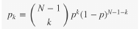

Il grado dei vertici segue una disstribuzione binomiale
→ si ha uno shortest path piccolo e un coefficiente di clustering basso ( ma il problema e’ che nelle reti reali non si osserva un coefficiente di clustering cosi basso )

2.Reti Small-world: ( Watts-Strogatz )
idea: le proprieta’ delle reti reali sono: coefficiente di clustering alto, small-world property ( la distanza tra due nodi dipende dal logaritmo di N, la presenza di hub ( ovvero nodi con alto grado )
Il loro modello e’ un modello small-world.
Focus: fenomeno dello small-world → se si prendono sue persone nel mondo riuscirai a trovare un path di al piu’ 6 conoscenti che li collega.
Le proprieta’ del modello Watts-Strogatz sono le prime 2 elencate, mancano gli hubs.

3.Reti Scale-free: ( Albert-Barabasi )

Leggi di potenza: la frequenza di un evento varia in funzione della potenza di un qualche attributo dell’evento considerato.
- Alfa considera la legge di potenza

Proprieta’:
- piu’ un nodo ha grado alto piu’ c’e’ la probabilita’ che nuovi nodi si attacchino a lui
- ci sono hubs ma il loro numero decresce esponenzialmente
- il diametro del grafo nel caso scale free e’ il log(log(N))
Molte reti reali sono approssimate come scale free , ma questa ipotesi e’ controversa il piu’ delle volte
→ le reti scale free sono molto resilienti rispetto I guasti dei nodi → posso venir usate per il cloud computing

Il routing nelle reti non strutturate: tramite directory centralizzata o semi-decentralizzata, flooding, gossiping

Directory centralizzate:
un nodo e’ responsabile del mapping tra risorse e peer, e I nodi del sistema fanno domanda al nodo centralizzato
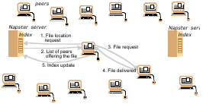
cons: gestione costosa della directory, collo di bottiglia e singolo punto di rottura

Decentralizzate: Flooding
query di lookup viene propagata la richesta ai vicini , fino a che la richiesta e’ risolta ( oppure TTL )
Id univoco assegnato alla richesta per evitare I cicli
Costo di lookup O(N)
2 modi per l’invio della risposta:
1. diretto: dal peer che ha la risorsa ha il peer che chiede
2. backward routing: passaggio a ritroso fino al peer che la richiede e si usa il GUID per individuare il backward path
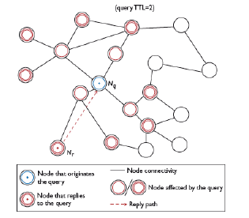
cons: crescita esponenziale del numero di messaggi,
costo elevato della ricerca, gestione del TTL, traffico di query elevato ( occupazione banda inutile), non garanzia che vengano interrogati I peer che hanno la risorsa, mancanza di relazione tra topologia tra rete virtuale e fisica.

Altro routing: random walk:
Ogni peer fa il forward della richiesta a un solo vicino randomico, la procedura viene propagata fino al ritrovamento della risorsa
rispetto al flooding:
pro: traffico e banda rete minore
contro: tempo di lookup maggiore
Per diminuire il tempo di lookup il peer deve startare k random walks quando fa la richiesta

Reti overlay strutturate:
Topologia costruita seguendo algoritmi determistici ( anelli, alberi ..)
obbiettivi: diminuiri il traffico il rete e minimizzare la ricerca
svantaggio: aggiunta e rimozione dei nodi sono piu’ costose

routing: basato su una DHT ( distributed hash table ) ( coppie chiave-valore , dove la chiave e’ il GUID, dove il valore e’ il GUID del nodo a cui devi fare richiesta (?) )
dove:
- ogni peer ha un GUID ed e’ responsaabile di alcune risorse e conosce alcuni peers
( GUID e’ ottenuto tramite una funzione hash )
- ogni risorsa ha un GUID
- per instradare un richiesta per una risorsa verso il peer ad essa associata occorre mappare I GUIDs in base a una metrica

DHT:
-ogni nodo e’ responsabile di una parte delle risorse memorizzate nella DHT
- ad ogni nodo viene assegnato una portzione contigua di GUID
- ogni nodo memorizza informazioni sulle risorse mappate sulla porzione di GUID che tiene

API:
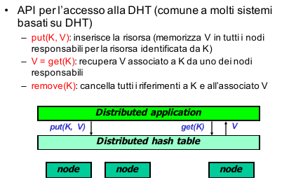
l

Reti p2p basate su dht: caratterizzate da alta scalabilita’
esempi: Chord, Pastry etc.

Chord:
Algoritmo per lookup in reti p2p
Le chiavi e I nodi sono mappate in un anello e ogni nodo e’ responsabile delle chiavi poste tra se e il nodo precedente
La risorsa con chiave k e’ mappata nel nodo con il piu’ piccolo identificatore id>=k
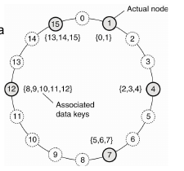

Questo nodo e’ detto il successore di k
Cosistent hashing: tipo speciale di hash dove le entry sono distribuite uniformemente nello stesso spazio identificatore ( nello stesso cerchio )
Finger Table: ogni nodo ha una finger table e la sua dimensione e’ il numero di bit del GUID
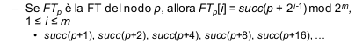

idea: ogni nodo conosce bene le posizioni vicine e approssimativamente le posizioni lontane
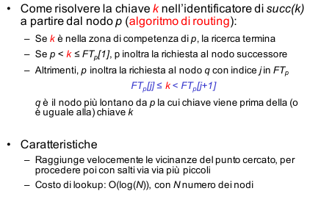

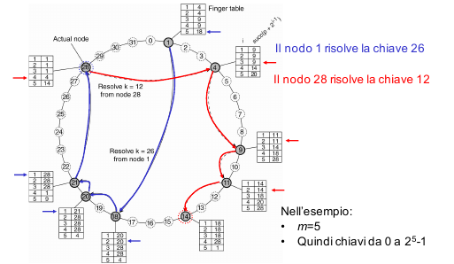
d

Ogni nodo mantiene il puntatore al nodo predecessore per semplificare le operazioni di join e leave
join:
Se entra un nodo nella p-esima posizione contatta un nodo e chiede chi e’ il succ(p+1) e si inserisce nell’anello e inizializza la FT, aggiornando inoltre la FT del nodo che lo precede e trasferisce al suo successore su se stesso le chiavi di cui e’ responsabile
leave:
Le chiave vengono trasferite al successore e aggiorna nel nodo che lo precede il puntatore al nodo che lo segue e aggiorna al nodo che lo segue il puntatore al nodo che lo precede e lascia il sistema.
Costo di join/leave: O(log^2 N)

Riassumendo Chord:
pro: carico bilanciato scalabile e robusto
con: manca una nozione di prossimita’ fisica, supporto costoso per ricerche senza matching esatto

Pastry:
Plaxton routing: la risorsa A e’ memorizzata sul nodo avente ID con il prefisso piu’ lungo in comune con A. Basato sul matching tra l’id della risorsa e l’id del nodo.
Topologia ad anello come in Chord
Routing basato su il prefisso piu’ lungo, ad ogni passo si inoltra la richiesta al nodo piu’ vicino la risorsa ( costo O(log in base 2^b di N ) ) dove b sono I bit
Ogni nodo possiede una tabella di routing e un insieme di foglie ( ovvero I peer adiacenti piu’ vicini al nodo di cui esso e’ il centro )

esempio plaxton routing:
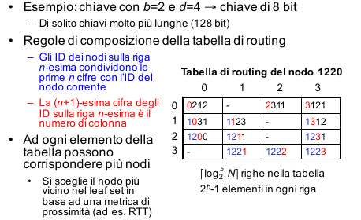

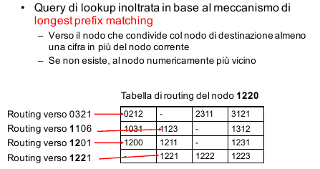
f

Middleware:
problema: lo sviluppatore deve mascherare le differenze dei nodi in sistemi distribuiti basati su diversi servizi network/os
Nei sistemi distribuiti basati su middleware, il middleware mette a disposizione dei servizi orizzontali che aiuta a mascherare le differenze nella piattaforma facilitando l’implementazione.
Def: servizio general purpose che e’ situato tra piattaforme e applicazioni
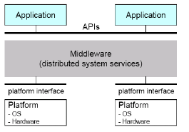
f

Tipi di middleware: O.O. middleware e message oriented middleware.

Message Oriented Middleware (MOM):
Caratterizzato dalla comunicazione asincrona, offre elevata flessibilita’ e affidabilita’ con molte implementazioni basate a sistema a code di messaaggi.

Middleware per componenti: (evoluzione dell O.O.)
Comunicazione sia sincrona che asincrona basato su componenti che vivono in contenitori detti applicazione server.

Middleware orientato ai servizi:
Utilizzato soprattutto per interoperare tra componenti eterogenei, comunicazione sia sincrona che asincrona. Enfasi sulla flessibilita’ nell’organizzazione degli elementi.

Osservazione: scegliere l’architettura del middleware in base al comportamento e le proprieta’ dell’applicazione
E’ preferibile avere sempre un sistema software che e’ in grado di adattare il proprio funzionamento a runtime. → sistemi software self-adaptive.
Autonomic-computing: paradigma che gestisce complessita’ ed eterogeneita’ dei sistemi it mediante adattamenti automatici.
Un sistema self-adaptive e’ in grado di gestire le proprie funzionalita’ autonomamente con capacita’ di adattamento a dinamiche interne e esterne, con due tipi di capacita’ di adattamento : reattiva e proattiva.
I suoi obbiettivi sono la capacita’ di auto configurarsi rispetto a cambiamenti nell’ambiente, diagnosticare e reagire ai guasti, ottimizzare le proprie prestazioni, proteggersi da attacchi esterni. Complessivamente e’ detto sistema self-*.
Per diventare un sistema self-* deve conosce stato interno e attuali condizioni operative esterne, individuare I cambiamenti interni ed esterni e addattarsi.

MAPE(-K) ( Monitor, Analyze, Plan, Execute )

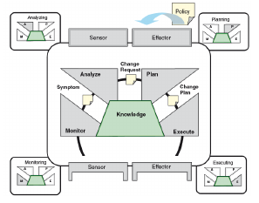

Monitor: ricavare dati tramite sensori e renderli analizzabili.
Analize: analizzare I dati per determinare eventuali cambiamenti da fare tramite politiche e obbiettivi.
Plan: se sono presenti cambiamenti da effettuare si passa a questa fare.Determina quali azioni devono essere effettuate.
Execute: Effettua I cambiamenti pianificati dalla fase precedente

Knowledge: salvataggio dei dati usati dal sistema automatico.

MAPE Centralizzato: tutti I componenti nello stesso nodo.
MAPE Decentralizzato: alcuni patterns ognuno con pro e contro
2 tipi di patterns: MAPE gerarchico e MAPE Flat.
MAPE gerarchico:
3 patterns:
- Master-worker:
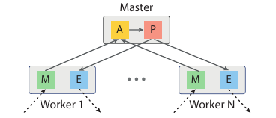

- Regional:
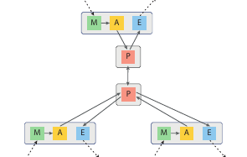

- Hierarchical control:
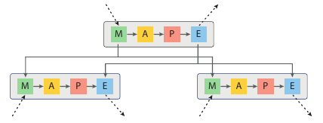

MAPE Flat:
2 patterns:
- Coordinated control:
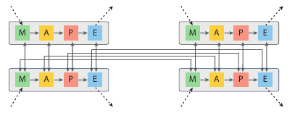

- Information sharing:

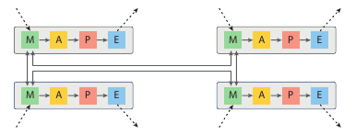

COMUNICAZIONE SD1 (51)
La comunicazione e’ basata sullo scambio di messaggi. Come gestirla?

Protocolli a livelli:
soluzione suddividere il problema in livelli ( ISO/OSI )
soffermandosi sul livello middelware: fornisce servizi comuni e protocolli general-purpose che possono essere usati da altr applicazioni ( indipendenti dalle applicazioni, di alto livello )
Alcuni esempi:
- protocolli di comunicazione, naming, sicurezza, consenso distribuito, locking distribuito, consistenza dei dati.
Ci soffermiamo sui protocolli di comunicazione.
Comunicazione con 3 caratteristiche:
-persistenza
-sincronizzazione
-dipendenza dal tempo

Persistenza:
Comunicazione persistente: il middleware memorizza il messaggio e il mittente non deve necessariamente essere in esecuzione dopo l’invio e il destinatario non necessariamente prima.
Comunicazione transiente: il middleware memorizza solo finche il mittente e il de4stinatorio sono In esecuzione, in caso contrario il messaggio viene cancellato.

Sincronia:
Comunicazione sincrona: il mittente si blocca finche l’operazione non e’ completata, invio e ricezione bloccanti
3 casi:
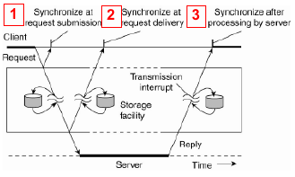

Comunicazione asincrona: il mittente una volta sottomesso il messaggio continua l’elaborazione, l’invio non bloccante e ricezione non bloccante o bloccante

Dipendenza dal tempo:
Comunicazione discreta: ogni messaggio e’ un unita di informazione completa
Comunicazione a stream: messaggi in relazione temporale tra loro o in base all’ordine di invio

Rispetto ai vari tipi di comunicazione descritti si possono delineare alcune combinazioni di comunicazione

Semantica della comunicazione ed errori:
vari tipi di errori che ci possono stare in comunicazione:
-messaggio perso
-crash server
-crash client
→ bisogna gestirli

4 tipi di semantiche per la comunicazione:
Basate su 3 meccanismi:
1. request retry: il client continua a provare scaduto il timeout
2. duplicated filtering: il server scarta I duplicati
3. result retrasmit: il server salva la risposta in caso la debba rimandare ( computazione una solo volta )

Semantiche:
May-be:
il servizio sul server puo’ essere stato eseguito o meno, no garanzia sull’affidabilita’

At-least-once:
il servizio se eseguito e’ stato eseguito almeno una volta → il client usa RR1, il server nulla
adatto per server senza stato, servizi indempotenti

At-most-once:
il servizio se eseguito e’ stato eseguito al massimo una volta → vengono usati tutti I meccanismi
problema: inconsistenza nell’accordo tra client e server → I due non conosco lo stato dell’altro, e in caso di errori il client non sa se ha eseguito o meno la richiesta
peculiarita’: ogni richiesta ha un identificativo ID che serve per scoprire richieste duplicate

Exactly-once:
offre soluzioni migliori ma difficili da implementare ( sia client che server conoscono lo stato dell’altro ), sono richiesti meccanismi addizionali per tollerare fallimenti lato server:
- transparent server replication
- write ahead logging
- recovery

Programmazione di rete:
esplicita: scambio esplicito di messaggi, distribuzione non trasparente

implicita: si usa uno strato intermedio fra so e applicazioni che nasconda la complessita’ degli strati sottostanti.

2 tipi di programmazione di rete implicita: RPC ( chiamata a procedura remota ), JAVA RMI ( invocazione a metodo remoto ).

Requisiti del middleware di comunicazione.
- lo scambio dei messaggi per consentire la chiamata a procedura remota.
- gestire l’eterogeneita’ dei dati con marshaling e unmarshaling e serializzazione deserializzazione
- gestire errori nella comunicazione e dell’utente
Eterogeneita’:
problema: client e server usano una diversa codifica dei dati, come interpretare il messaggio in modo non ambiguo?
Sol: 1. codifica specificata nel messaggio
2. conversione lato mittente nella rappresentazione attesa dal destinatario ( pro: alte prestazioni, contro:alto numero di funzioni di conversione )
3. formato comune (pro: funzioni di conversioni sono poche, contro: prestazioni inferi 3 3ri )
4. intermediario che effettua le conversioni

2 pattern per affontare l’eterogeneita’:
Proxy:
scopo: trasparenza alla locazione
controllare asccesso a un oggetto usando un oggetto proxy ( creato nello spazio di indirizzamento locale in modo da offrire la stessa interfaccia dell’oggetto remoto )

Broker:
scopo: separare e incapsulare I dettagli dell infrastruttura di comunicazione dalla sua funzionalita’
Utilizza oggetti remoti per fare in modo di rendere trasparente gli aspetti del software sui nodi differenti
mascherare I dettagli della comunicazione remota
Con altre parole: il broker si occupa di fornire una funzionalita’ di comunicazione separandola dalla funzionalita’ dell’applicazione.

Binding:
il collegamento tra client e server
Binding statico: l’indirizzo del server e’ cablato nel codice del client, semplice e senza overhead ma mancanza di trasparenza e flessibilita’

Binding dinamico: l’indirizzo del server a runtime, maggiore overhead ma trasparente e flessibile
Due fasi nella relazione client server:
Naming: fase statica, prima dell’esecuzione
il client specifica a quale servizio vuole essere connesso con un nome unico
e I nomi vengono associati a interfaccie astratte e si attua il binding con l’interfaccia specifica
Addressing: fase dinamica, durante l’esecuzione
si cercano I server che offrono quel servizio e sono pronti
2 tipi di addressing:
Esplicito: broadcast o multicast da parte del client attendendo la prima risposta
Implicito: il client contatta un name server che conosce I server che effettuano I servizi per poi collegarsi al server stesso
Osservazioni: si tiene traccia dei binding effettuati in modo tale da effettuare il binding meno frequentemente delle chiamate ( una volta conosciuto lo continuo a usare come se fosse statico ).

RPC ( remote procedure call )
idea: utilizzare il modello client server con la stessa semantica di una chiamata a procedura ( il server non ha un main )
Viene implementato e usato in molti ds, soprattutto in cloud computing systems.
Meccanismo implementato in molti linguaggi di programmazioni e da tecnologie diverse ( e.g. Sun RPC, Java RMI, Go )
Come avviene la chiamata a procedura remota?
In quella locale la procedura chiamante inserisce nello stack I paametri di input e l’indirizzo di ritorno, in quella remota il sistema e’ piu’ complesso e rappresentato da architetture:
modello a stub: il client invoca il client stub che si incarica di tutto ( identificazione del server , gestione dei parametri, richiesta al supporto runtime e invio della richiesta ), il server riceve la richiesta dal server stub ( gestisce I parametri dopo avere ricevuto la richiesta dal livello di trasporto e, al completamento del servizio, invia la richiesta al client stub )
I stub sono prodotti in modo automatico:
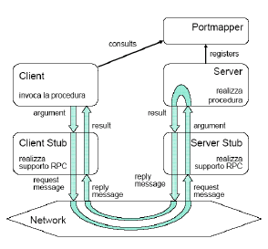
f

I stub si occupano inoltre del marshaling e unmarshaling dei parametri;

Problemi di rpc:
1. Rappresentazione dei dati: il middleware RPC fornisce un supporto automatizzato per il marshaling e unmarshaling, e il codice viene generato automaticamente tramite: rappresentazione della procedura in modo indipendente usando IDL ( interface definition language ) e un formato comune per la rappresentazione dei dati.
IDL: descrive le operazioni remote e la specifica del servizio detta signature e genera I stub, definendo in modo non ambiguo il servizio e I dati da trasmettere.

2. Passaggio di parametri: lo spazio di riferimento e’ diverso, come si passano I parametri.
Sol: si simula il passaggio per riferimento usando il passaggio copia/ripristino ( ovvero: I dati sono copiati nell ostack dal chiamante e ricopiati dopo la chiamata sovrascrivendo il valore originale del chiamante ). Questo in RPC si traduce: il client stub invia al server stub una copia della struttura dati, il server stub agisce sulla copia usando il proprio spazio di indirizzo, se viene effettuata una modifica sulla copia verra’ riinviata al client stub.

3. In presenza di errori, lato client come faccio a capire cosa considerare giusto o sbagliato?

4. Come effettuare il binding?

RPC sincrona: la chiamata blocca il client
RPC asincrona: il client una volta effettuata la chiamata e ricevuto l’ack che la chiamata e’ stata ricevuta puo’ dedicarsi ad altro
Alcuni tipi di asincronia:
Oneway: client continua l’esecuzione senza aspettare l’ack
Sincrona differita: il client aspetta l’ack e successivamente continua l’esecuzione , una volta terminato il processamento lato server si ha una seconda rpc da server a client
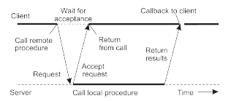
f

Sun RPC:
Implementazione di RPC della Sun Microsystems e include:
- XDR, IDL per Sun RPC
- RPCGEN: progamma che genera automaticamente il client stub e seerver stub
- Port mapper: servizio per fare la bind tra client e server
- NFS: network file system, il file system distribuito

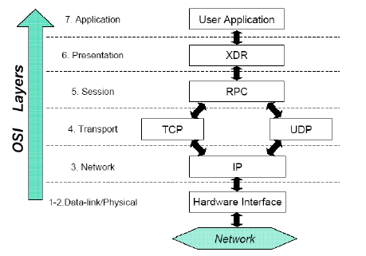
f

Parti descrittive in XDR:
1. definire programmi RPC, quindi identificazione delle procedure e tipo di parametri
2. definizione dei tipi di dato non noti a XDR
{gestisce l’eterogeneita’ usando un formato comune}

oss: ongi procedura ha un solo parametro di ingresso e un solo parametro di uscita, gli identificatori usano lettere maiuscole, e a ogni procedura associata con un numero unico.

Passi di base per lo svilupppo di Sun RPC:
1. definire servizi e tipi di dato
2. generare tramite rpcgen gli stub e le funzioni di convenzione xdr
3. realizzare I .c, compilarli e fare Il linking dei file oggetto
4. pubblicare I servizi nel portmapper, servizi rpcbind
5. reperire l’endpoint del server lato client usando Il port mapper e collegarsi ad esso

Caratteristiche di sun rpc:
- piu’ procedure remote per programma, anche versioni multiple della stessa
- mutua esclusione garantita dal programma , no concorrenza lato server
- attesa sincrona bloccante ( client )
-semantica at least once

Sun RPC: binding
oss: la procedura deve essere registrata prima de essere invocata, e si devono specificare numero di programma versione e procedura, protocollo di trasporto, numero di porta su cui il server risponde.
Il server associa nella port map la tripla {prog num, vers num, protocol} alla port.
La tabella di port map viene gestita dal processo port mapper per ogni host.
Il port mapper e’ di default in ascolto sulla port 111.
Il client per conoscere la porta relativa alla tripla che desidera chiamare contatta il port mapper

JAVA RMI:( remote procedure call )
e’ l’insieme di strumenti politiche e mezzanismi che permettono ad un applicazione java in esecuzione su un host di invocare I metodi di un oggetto remoto in esecuzione su un altro host
( trasparenza della distribuzione non e’ completa, quella all’accesso la voglio piu’ completa possibile )
funzionametno: oggetto remoto su un host remoto e il client si collega ad esso invocando I suoi metodi remoti
caratteristiche: si ha la separazione tra definizione del comportamento e come e’ implementato quindi una separazione logica tra interfazzio e oggetto che consente anche la separazione fisica ( lo stato interno non viene distribuito )

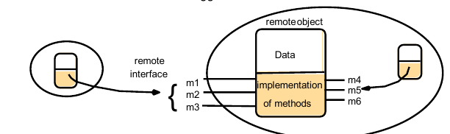
Una volta effettuato il binding il client salva una copia dell’interfaccia, la richiesta in arrivo viene gestita da uno skeleton ( analogo al server stub ) , unico ambiente di lavoro per la portabilita’ di java

Stub e skeleton:
si usa il proxy pattern come in rpc e sono usati per far apparire la distribuzione trasparente , lo stub e’ locale al client e invoca I metodi del server remoto, lo skeleton locale al server rivece invocazioni fatte sullo stub e le realizza.

Serializzazione e deseralizzazione:
analogo del marshaling e unmarshaling e supportata direttamente da java , si trasformano gli oggetti in sequenze di byte ( si utilizzano le trasformazioni sui parametri dei metodi )
Interazione analoga all’interazione tra client stub e server stub nel rpc

RMI registry:
il binder per java rmi ( analogo del port mapper )
consente al server di rtegistrare l’oggetto remoto e al client di recuperarne lo stub.

Passaggio di parametri in java rmi:
in locale: per valore se tipi primitivi, per rifermento tutti gli oggetti java
in remoto: per valore se tipi primitive e oggetti serializzabili, per riferimento I remote object via rmi ovvero gli oggetti di cui e’ importante la loro funzione all’interno della localita’

Concorrenza:
I metodi di un oggetto remoto possono essere invocati in modo concorrente ( solo se specificati come synchronized )

Distributed garbage collector:
come eliminare oggetti remoti per I quali non ci sono piu’ riferimenti ?
L’oggeto remoto deve conoscere in ogni istante quanti vliente stub lostanno riferendo , ma sono possbili quasti e crash e si richiede un alto grado di coordinamento.
→ rmi adatto per applicazioni di piccola e media scala
Il garbage collector e’ basato sul conteggio dei riferimenti e poiche il client puo’ subire crash rmi utilizza un meccanismo basato su lease ( ovvero u ncontratto che il client deve tenere aggiornato a intervalli regolari → se non viene rinnovato Il server decrementa il contatore perche assume guasti )

CONFRONTO SUN RPC E JAVA RMI:
SUN RPC: | JAVA RMI:
Visione a processi | Visione a oggetti
Trasparenza all’accesso incompleta e no trasparenza all’ubicazione | Trasparenza all’accesso e no trasparenza all’ubicazione
Entita’ che si possono richiedere: operazioni o funzioni | Entita’ che si possono richiedere: metodi di oggetti via interfacce
Sia sincrono che asincrono | Solo sincrono
At least once | At most once
Si ha un timeout per ritrasmissione | Gestione di errori
Port mapper | Rmi registry
IDL specifico e generazione di client stub e server stub | Java come IDL e generazione automatica di stub e skeleton
Passaggio di parametri per copia ripristino | Passaggio di parametri per valore e/o riferimento
Oss: RPC e RMI migliorano la trasparenza della distribuzione, ma sono sincroni ( con attesa di risposta e dati condivisi )
Sol: modelli di comunicazione per un miglior disaccoppiamento : MPI ( Message Passing Interface ) di tipo transiente, MOM ( message oriented middleware ) di tipo persistente.

MPI:
Libreria per lo scambio di messaggi tra processi in esecuzione su nodi diversi.
Due tipi di comunicazione:
-Punto punto: scambio di messaggi tra due processi diversi
-Collettiva.

MOM:
Comunicazione per l’invio e ricezione in maniera persistente.
Disaccoppiamenti in tempo e spazio e disaccoppiamento di sincronia
2 patterns:
- coda di messaggi (MQS )
- publish-subscribe (P/S system )

Coda di messaggi:
I messaggi sono messi in una coda e piu’ clienti possono leggere da una coda, ogni messaggio e’ consegnato a un solo consumer
principi:
-perdita dell’accoppiamento
-servizi senza stato

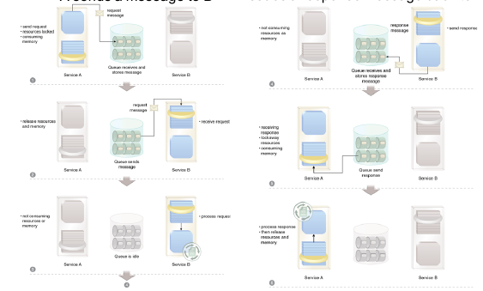
f

api:
- put ( non blocking )
- get ( blocking )
- poll ( nonblocking receive )
- notify ( nonblocking receive )
Publish/subscribe pattern:
componenti dell’applicazione possono publicare messaggi asincroni e dichiarare il loro interesse per alcuni topic ( facendo una sottoscrizione )
Piu’ consumer possono sottoscriversi allo stesso topic con o senza filtri
Le sottoscrizione sono collezionate in un event dispatcher, responsabile per il routing degli eventi su tutti I consumer sottoscritti
Alto grado di disaccoppiamento tra I componenti
Oss: simile al MQ ma qui si puo’ fare comunicazione one to many a differenza del one to one del message queue
api:
-publish: parametro evento
-subscribe: parametri filtro, notifica callback, data scadenza
- unsubscribe
- notify_cb

Funzionalita’ di MOM:
Gestisce la complessita’ dell’addressing, routing, disponibilita’ nei componenti del sistema e trasformazione del formato dei messaggi
3 tipi di funzionalita’:
-Semantics delivery: 1. at least once: inviare un ack ogni volta che si riceve un messaggio e ritrasmissione in caso di messaggio perso ( timeout )
2. exactly once : si filtrano possibili duplicati ( ogni messaggio ha un id usato per il filtraggio )
3. transaction based: eliminazione dalla coda se stato ricevuto correttamente ricevuto una volta sola, la ricezione e’ un operazione di un transazione che segue le regole ACID
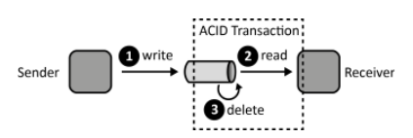
f

4. timeout based: eliminazione dalla coda di un messaggio ricevuto almeno una volta, si ha un timeout di visibilita’
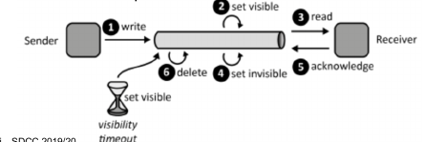
f

-Routing:
il routing e’ gestito da queue managers:
L’applicazione mette I messaggi in una coda locale, I queue managers prendono I messaggi dalla coda locale e fanno Il routing indirizzandoli alla coda del destinatario ( facendo una query su un address lookup database locale )
Il routing dei messaggi e’ basato su una rete di overlay ( si usato le routing table che sono salvate e gestite dai queue managers )
oss: un problema e’ che la rete di overlay deve essere manutenuta nel tempo e spesso manualmente , e le reti di overlay dinamiche richiedono la gestione dinamica del mapping tra il nome della coda e la sua locazione.

-Message transformation: sol → message broker
Il message broker e’ un componente che si prende cura dell’eterogeneita’ dell’applicazione
Un message broker ha un architettura generale
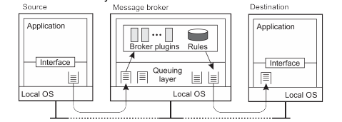
f

cosa fa:
-converte in formato target I messaggi fornendo transparenza all’accesso
- funziona come gateway
- gestisce una repository di regole di conversione e programmi per la trasformazione
- puo’ essere distribuito per essere piu’ scalabile e affidabile
- puo’ fornire capacita’ di routing subject based

MOM frameworks
Molti esempi di frameworks MOM tra cui: KAFKA e IBM MQ.
E alcuni esempi cloud-basedd come Amazon Simple Queue Service ( SQS )
Alcuni casi di uso delle code di messaggi:
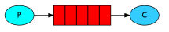
-message queue pattern:

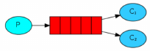
-competing consumers pattern:

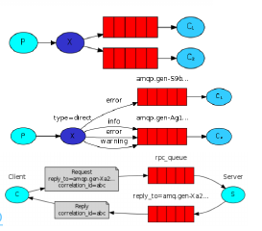

-pub/sub pattern:

-pub sub pattern con scelta della ricezione dei messaggi:

-request/reply pattern:
IBM MQ:
concetti base:
I messaggi vengono messi e rimossi dalle code, con un queue manager. I messaggi vengono messi in code locali o remote attraverso RPC.
I messaggi sono trasferiti tra le code tramite un canale gestito tramite un message channel agent (MCA), che e’ responsabile di settaggio, invio ricezione e encrypting dei messaggi.

Principi:
I canali sono unidirezionali, MCAs starta quando arrivano I messaggi
le rotte sono settate manualmente e il routing e’ una combinazione di nomi logici delle macchine e nomi delle specifiche code cosi da consentire il route del messaggio in una coda remota.

Amazon Simple Queue Service ( SQS ):
Basato su modello polling.
Obbiettivo: disaccoppiamento dei componenti dell’applicazione cloud.
Le code di messaggi sono completamente gestite dal servizio di AWS e I messaggi sono storati per un tempo limitato nelle code.
Oss: I componenti che usa SQS sono indipendenti asincroni e eterogenei tra loro
La consegna e’ timeout-based

APACHE KAFKA:
Sistema pub/sub distribuito, scalabile orizzontalmente, tollerante ai guasti, gestisce un alto throughput, e gestisce non solo messaggi ma anche processamento dei dati.

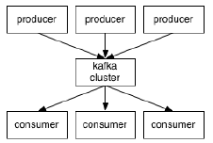
F

Kafka organizza categorie di messaggi in topics ( puo’ avere 0 o piu’ sottoscritti )
producer: publica un messaaggio in un topic
consumer: si sottoscrive a un topic e riceve il messaggio
cluster: registro di dati distribuito sopra server chiamati brokers
topic: categoria acui un messaggio e’ publicato
→ per ogni topic il cluster mantiene un lod partizionato ( ovvero una struttura dati con append only )
→ un topic e’ diviso in partizioni di numero predefinito
partitions: ogni partizione e’ ordinata numerata e una immutabile sequenza di records append only dove ad ogni record e’ associato un offset
→ le partizioni sono distribuite tra I broker per scalabilita’
→ ogni partizione e’ replicata per tolleranza ai guasti tra un numero configurabile di broker ( server )
→ ogni partizione ha un leader broker e un numero di followers, dove un leader gestisce richieste di read e write e I followers agiscono come backup
→ ogni broker e’ leader di alcune partizioni e follower di altre

Producers: sorgente dei dati
publicano dati a topic per loro scelta ( vengono mandati dati direttamente al broker leader per quella partizione ), e decide quali record assegnare a quali partizioni di quel topic

Consumers:
push model: I broker inviano I messaggi al consumer, al broker tutte le responsabilita’ dell’invio dei dati ( decidere il rate dell’invio, la quantita’ etc )
pull model: la responsabilita’ della ricezione del messaggio va al consumer, che deve mantenere un offset per identificare il messaggio da processare nella partizione ( scala meglio e miglior flessibilita’, ma se il broker non ha dati il consumer deve finire l’attesa dell’arrivo dei dati ) { in kafka e’ usato pull }
consumer group: insieme di consumer che condividono lo stesso ID e mappa su un consumer logico
→ si usa per scalabilita’ e tolleranza ai guasti

Oss: forte garanzia di ordine solo e unicamente nella partizione, nessuna garanzia tra le partizioni.

Semantiche di delivery: at least once ( default ), exactly once.

Tolleranza ai guasti: replicazione delle partizioni per la tolleranza ai guasti e kafka mette un messaggio a disposizione per I consumer solo dopo che il leader abbia finito correttamente la scrittura e I messaggi sono tenuti solo per un determinato periodo di tempo

ZOOKEEPER:
Store di key value distribuito, costuito gerarchicamente:
e’ usato come servizio di coordinazione e sincronizzazione di sistemi distribuiti a larga scala, spessio viene usato per l’elezione del leader delle partizioni e viene utilizzato per coordinare producers consumers e broker salvando metadati dei kafka ( ovvero le liste di broker consumer producers )

kafka api:
-producer api: permettono di publicare record
-consumer api: permettono di leggere record
-connect api: permettono di muovere grandi collezioni di dati fuori e dentro kafka
-strem api: permettono la trasformazioni di dati in stream da topic di input a topic di output ( questo permette di usare kafka anche come piattaforma di streaming )

Protocolli per MOM:
Esistono veri e propri protocolli per sistemi a code di messaggi:
-AMQP ( advance message queueing protocol )
-MQTT ( message queue telemetru transport )
-STOMP ( simple text oriented messaging protocol )
con obbiettivi: distarsi dal vendor e dalla piattaforma, fornire interoperabilita’ tra differenti moms
Spesso usati nelle reti di sensori e internet of things projects

AMQP:
caratteristiche: protocollo binario di livello applicativo basato su tcp con meccanismi di affidabilita’; e’ un protocollo programmabile( ovvero entita’ e schemi possono essere estesi dalle applicazioni che usano questo protocollo )
protocollo implementato da ad esempio Rabbit MQ e Active MQ

Modello:
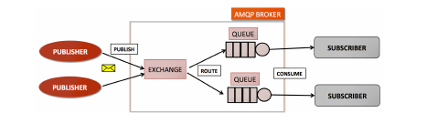
f

attori: publisher, subscriber, broker
entita’: queue, bindingsn exchanges
funzionamento: messaggi pubblicati agli exchange che li distribuiscono alle code usando regole chiamate bindings e I broker fanno il push dei messagi ai subscriber ( o fanno il pull dei messaggi )

Routing:
4 tipi di exchange:
direct: I messaggi inviati alle code sono basati su chiavi di message routing
fanout: I messaggi sono inviati a tutte le code collegate ad esso
topic: messaggi consegnati tramite topic matching ( usato nei multicast )
headers: messaggi consegnati attraverso attributi multipli definiti come headers

Messaggi:
2 tipi di messaggi in AMQP:
bare message: ( messaggi spogli ) forniti dal sender
annotated message: sono bare message a cui vengono aggiunte informazioni dagli intermediari

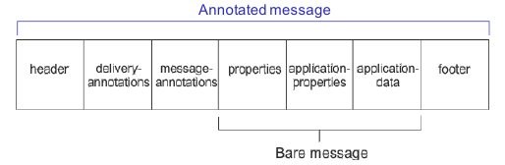

Comunicazione Multicast
def: dati inviati a piu’ destinatari
La comunicazione multicast scala meglio di quella unicast ma di piu’ difficile implementazione

Puo’ essere implementata o a livello di rete o a livello applicativo:
Livello di rete: viene gestita dai router attraverso il livello IP basato su gruppi ( insieme di host che utilizzano la stesso applicazione e sono identificati dallo stesso indirizzo ip )
IGMP protocol per entrare nel gruppo
Problema: viene disabilitato in tutte le piattaforme cloud a causa del problema del broadcast storm ( aumneto esponenziale del traffico di rete )

Livello applicativo:
multicast gestito dagli end host che replicano I pacchetti e fanno il routing ( si usa la rete di overlay per la diffusione dell’informazione )
problema: costruire in modo strutturato una rete di overlay
sol: albero ( unico percorso tra due nodi ) oppure mesh ( maglia ) ( motli percorsi tra piu nodi )
→ Albero: ( Scribe: sistema pub/sub basato su dhtt pastry)
Costruzione:
1. il nodo che inizia la sessione multicast genera l id del gruppo (mid)
2. tramite pastry si cerca il nodo responsabile per il mid ( radice dell’albero )
3. il nodo diventa la radice dell’albero
4. se un nodo vuole unirsi invia la richiesta di join a un nodo dell albero
5. se questo nodo non ha mai ricevuto una richiesta di join diventa un forwarder( nodo intermedio ) il nodo che fa richiesta diventa figlio di quest ultimo che inoltra la richiesta di join verso la radice
mentre se il nodo e’ gia un forwarder per mid, il nodo che fa richiesta diventa figlio del nodo a cui fa il join e quest ultimo non deve inoltrare la richiesta alla radice

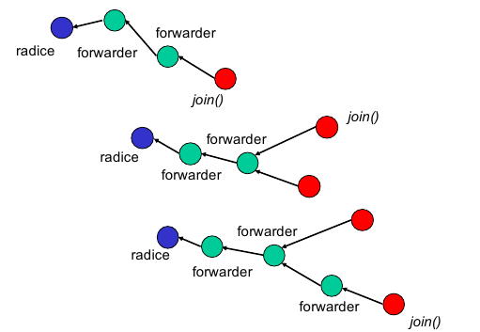

Metriche di costo:
link stress: quante volte un messaagggio di multicast applicativo attraversa lo stesso collegamento fisico
strech: rapporto tra il tempo di trasferimento nell overlay network e quello nella rete sottostante

Multicast applicativo non strutturato:
tramite 2 meccanismi di routing:
-flooding ( gia’ studiato )
-gossiping

Gossiping:
protocolli di tipo probabilistico che si basano sulla teoria del gossip nelle reti sociali e di diffusione delle epidemie
Permettono una rapida diffusione delle informazioni in reti a larghissima scala tramite scelta casuale dei vicini per inoltrare il messaggio
vantaggi:
-semplicita’ degli algoritmi di gossiping
-mancanza di un controllo centralizzato e colli di bottiglia
-scalabilita’: ftutti I peer mandano solo un numero limitato di messaggi e indipendente dall grandezza del sistema
-affidabilita’ e robustezza grazie alla ridondaza dei messaggi

Modelli di propagazione per gossiping: puro ( peer aggiornato contatta un peer scelto casualmente tra I vicini inviando l’aggiornamento ) , antientropia ( periodicamente un peer sceglie casualmente un altro peer e a questo punto si scambiano tra loro gli aggiornamenti arrivando a uno stato simile )

Gossiping puro:
una volta scelto a caso un vicino q da aggiornare se questo e’ gia stato aggiornato si perde interesse nel diffondere il gossip
probabilita’ di smettere di contattare altri peer e’ 1/k dove k e’ il numero di peer non aggiornati

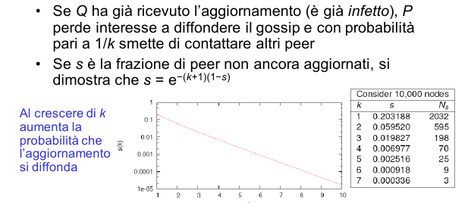
f

Per garantire che un ampio numero di peer sia aggiornato si combinano puro con anti entropia

Anti entropia:
si aumenta la similarita’ tra peer aumentando l’ordine
p aggiorna q attraverso 3 strategie: push , pull, push-pull
prestazioni:
push-pull e’ la piu’ veloce e ci impiega O( log(N)) per propagare un aggiornamento a tuuto il sistema

schema generale:
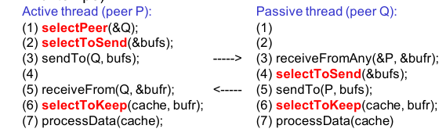
f

Implementare un protocollo di gossiping:
problemi:
- membership: il modo in cui I peer si conoscono
- consapevolezza della rete: come collegare I peer affinche’ si rifletta bene nella topologia della rete
- gestioone dei buffer: quali informazioni scartare
- filtraggio dei messaggi: come filtrare I messaggi desiderati da quelli indesiderati

Oss: si puo’ vedere da un esempio che tramite gossiping si puo’ raggiungere gli obbiettivi di un flooding ma inviando meno messaggi nella rete.

Il flooding puo’ pero’ avere alcuni vantaggi: copertura globale e poche informazioni per sapere lo stato

gossiping usato anche in altre applicazioni: peer sampling ( fornire a ciascun peer una lista di peer da contattare ), monitoraggio di risorse in ds a larga scala, computazione distribuite per aggregazione di dati come rete di sensori

2 protocolli di gossiping:

→ Blind counter rumor mongering:
caratteristiche: ogni peers tiene traccia di un contatore per ogni messaggio ricevuto, e scarta un messaggio ricevuto se il contatore associato ad esso ha raggiunto il limite massimo

→ Bimodal multicast:
anche chiamato probabilistic broadcast, e’ composta da due fasi:
1. fase distribuzione del messaggio: un processo manda un multicast con nessuna garanzia particolare di affidabilita’
2. fase di gossip repair: dopo che un processo ha ricevuto un messaggio inizia il gossip a un gruppo di peers → il gossip viene attuato a intervalli regolari e offre la possibilita’ di comparare stati dei peer e riempire I spazi vuoti nel sistema
Oss: si dice bimodale perche’ o tutti I peer sono contattati oppure nessuno perche’ sono stati rilevati fallimenti nelle fasi di distribuzione del messaggio.

VIRTUALIZZAZIONE (56)
Livello alto dell’astrazione che nasconde I dettagli dell’implementazione sottostante
→ astrazione di risorse computazionali, vista logica diversa da quello fisica.
Come: si disaccoppia l’architettura e il comportamento delle risorse hw e sw percepiti dall’utente dalla loro realizzazione fisica
obbiettivI: affidabilita’, prestazione, sicurezza …

vari tipi di virtualizzazione delle risorse:
-virtualizzazione di risorse di sistema: macchina virtuale e container
-virtualizzazione di storage
- virtualizzazione di rete: VLAN, VPN
- virtualizzazione di data center

componenti di un ambiente virtualizzato:
→ guest: sistema che interagisce con un virtualization layer invece che con l’host
→ host: ambiente originale dove il guest dovrebbe essere gestito
→ livello di virtualizzazione: ricrea un ambiente dove opera il guest

Tassonomia di tecniche di virtualizzazione ( classificazione di argomenti secondo un ordine logico ):
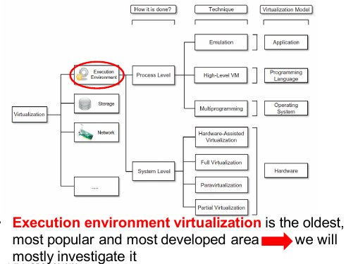
f

Macchina virtuale:
una macchina virtuale permette di rappresentare le risorse di hw e sw di una macchina diversamente dalla loro realta’

Oss: la virtualizzazione e’ un idea vecchia, risale agli anni 60

Virtualizzazione: vantaggi
- compatibilita’
- portabilita’
- interoperabilita’
- migrazione
indipendente dall’hardware; create once, run anywhere; eseguire vecchi so o vecchie applicazioni su nuove piattaforme
-consolidamento dei server in un datacenter: risurre numero totale di server usati ( multiplexing di molteplici VM sullo stesso server )
→ riduzione di costi, consumi energetici e spazio occupato
→ semplificazione nella gestione e manutenzione
→ riduzione dei tempi di downtime tramite live migration
-permette di isolare componenti malfunzionanti o soggetti ad attacchi di sicurezza, incrementando affidabilita’
→ le macchine virtuali di differenti applicazioni non possono avere accesso alle rispettive risorse
-permette di isolare anche le prestazioni di diverse VM ( tramite lo scheduling delle risorse fisiche )
-permette di bilanciare il carico sui server ( tramite migrazione da un server a un altro )

Le macchine virtuali vengono usate in ambienti: personali, didattico, professionale, aziendale.

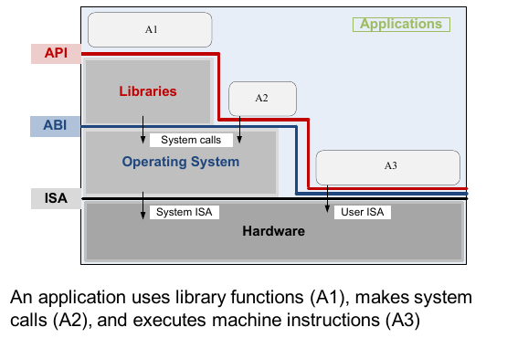
f

A che livello realizzare la virtualizzazione?
Dipende dalle interfacce offerte dal sistema:
- user ISA: istruzioni macchina non privilegiate, invocabili da ogni programma (4)
- system ISA: istruzioni macchina invocabili solo da programmi privilegiati (3)
- ABI: chiamate di sistema (2)
-API: chiamate di libreria (1)
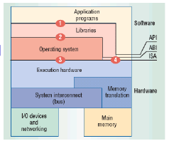
d

Livelli di virtualizzazione:
5 livelli:
-ISA level: emulazione dell ISA che puo essere fatta attraverso l’interpretazione delle istruzioni oppure attraverso la conversione dei blocchi
-Hardware level: basato sul un monitor della macchina virtuale (VMM ) anche detto hypervisor (focus)
-Operating system level: e.g. containers(focus)
-run timel ibrary level
-user applicazion level: e.g. process Vms → computer astratto per un processo, l’applicazione e’ compilata in un intermediario e portabile codice eseguito in un ambiente fornito dalla macchina virtuale( esempio JVM )

System virtual machine: tipo di macchina virtuale che mette a disposizione un sistema operativo
→ un monitor (vmm) gestisce I set delle risorse hardware e le condivide tra le macchine virtuali fornendo isolation e protection
quando una macchina virtuale esegue operazioni che interagiscono direttamente con l’hardware condiviso il vmm intercetta l’operazioni controlla la correttezza e la esegue ( e.g. VirtualBox )
terminologie:
host:piattaforma di base dove le vms sono eseguite → macchina fisica, vmm, possible host os
guest: qualsiasi cosa nella VM → guest os

classificazione: distinguiamo I system level virtualization attraverso la locazione del monitor
2 locazioni:
-System VMM
-Hosted VMM

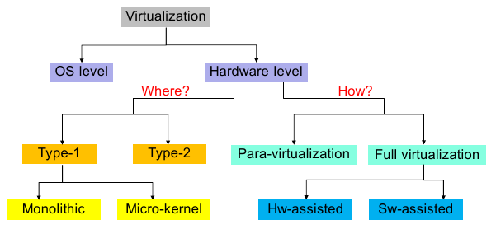

VMM di sistema:
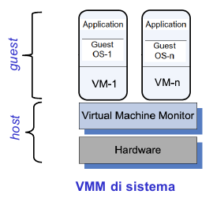
il vmm si colloga diretta sull hardware .
Offre funzionalita di virtualizzazione integrate in un so semplificato.
( e.g. Xen, Vmware )

VMM ospitato:
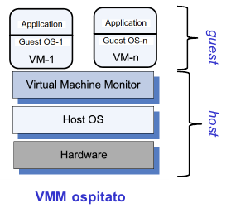
risiede sopra il so host.
Accede alle risorse hw tramite le chiamate di sistema del so host, interagendo con il so host tramite l ABI ed emula l’isa di hw virtuale per I so guest.
(e.g. VirtualBox)

Virtualizzazione completa o paravirtualizzazione:
prob: gestire l esecuzione di istruzioni privilegiate
Virtualizzazione completa: il vmm espone ad ogni macchina virtuale interfacce hw simulate funzionalmente identiche a quelle della sottostante macchina fisica
→ il vmm intercetta le istruzioni privilegiate all hw e ne emula il comportamento atteso
pro: non occorre modificare il so guest, isolamento completo tra le istance di macchina virtuale, sicurezza facilita’ di emulare diverse architetture ( perche sono isolate tramite il so host )
contro: monitor piu’ complesso ed e’ necessaria la collaborazione del processore per implementazione piu’ efficace

Oss: l architetture del processore opera secondo almeno 2 livelli di protezione ( user e supervisor )
con la virtualizzazione:
→ il monitor opera in supervisor mode
→ la virtual machine in user mode
→ problema del ring deprivileging: in macchina virtuale non posso eseguire istruzioni privilegiate perche opero su un ring sbagliato
soluzione: Trap and emulate: quando il so guest tenta si eseguire un istruzione privilegiata si notifica una eccezione chiamata trap al monitor e trasferirgli il controllo, il monitor controlla la correttezza dell operazione richiesta e ne emula il comportamento. ( si puo’ realizzare sia a livello hw [quanto il processore fornisce supporto alla virtualizzazione] che sw[quanto non fornisce supporto] il meccanismo di trap)
1. Hardware assisted Cpu virtualization:
fornisce 2 forme di modalita’ di operazione della CPU ( root mode and non root mode )
→ il vmm esegue in root mode le operazione del guest os
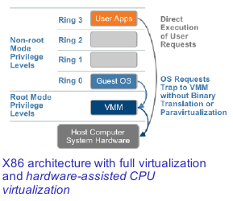

2. Fast binary translation ( senza supporto hardware per la virtualizzazione )
Il monitor scansiona il codice delle operazioni e se ci sono istruzioni privilegiate le cambia con blocchi funzionalmente equivalenti che sono eseguiti direttamente sull hw e conservati in cache per eventuali riusi futuri

→ problema del ring compression: poiche applicazioni e so guest eseguono allo stesso livello occorre proteggere lo spazio del so
soluzione:
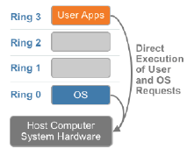

Paravirtualizzazione: il vmm espone ad ogni macchina virtuale interfacce hw simulate funzionalmente simili ( ma non identiche ), e non si emula l’hardware ma viene creato uno strato minimale di sw ( Virtual Hardware API ) per assicurare la gestione e l isolamento.
Le istruzioni non virtualizzabili sono rimpiazzate da hypercall che da sistema operativo guest passano direttamente sullo strato di virtualizzazione ecomunicano direttamente con il vmm

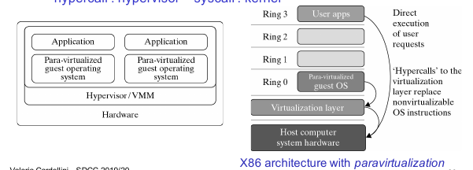

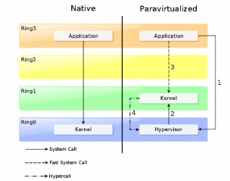
f

paravirtualizzazione:
pro:
- piu’ facile da implementare
- overhead ridotto rispetto al fast binary translation
- non richiede estenzioni di virtualizzazione dalla cpu

contro:
- richiede il codice sorgente dei sistemi operativi per essere disponibile
- costi per mantenere I sistemi operativi paravirtualizzati ( un os paravirtualizzato non puo’ runnare a lungo sull hardware )

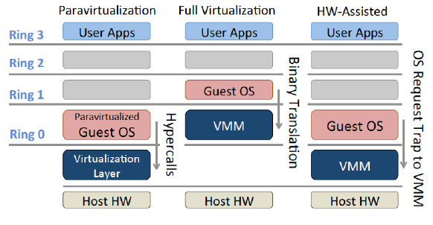
f

Architetturadi riferimento per il vmm:
3 moduli principali:
Dispatcher: il vmm e’ un punto di ingresso che fa il route delle istruzioni privilegiate dalla virtual machine verso uno degli altri 2 moduli
Allocator: anche detto scheduler, decide quali risorse fornire alla macchine virtuale che chiama l’istruzione privilegiata
Interpreter: esegue un routine quanto la virtual machine esegue una istruzione privilegiata

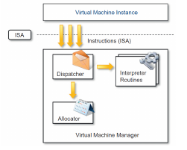
f

VMM scheduler: e’ un livello di scheduling addizionale che rispetta lo scheduling fornito dalla cpu

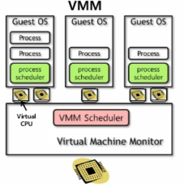
Come schedulare le cpu virtuali? ( e.g. XEN )

Virtualizzazione della memory:
ambiente non virtualizzato: un livello di mapping ( virtual memory to physical memory , con MMU e TLB)
ambiente virtualizzato: il vmm deve partizionare la stessa memoria fisica tra le virtual machines
→ 2 livelli di mapping: 1. tra guest virtual memory a guest fisical memory, 2. guest fisical memory a host physical memory
definizioni:
- guest virtual memory: memoria visibile alle applicazioni fornita dal so guest
- guest fisical memory: memoria visibile al sistema operativo guest
- host physical memnory: memoria hardware visibile al monitor

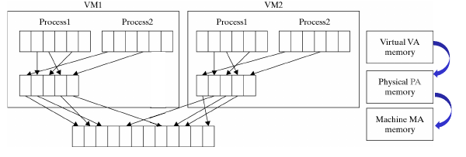
Shadow page table:
tabelle utilizzate dal monitor per accellerare I tempi di mapping, saltando il passaggio intermedio ( da virtual memory guest a physical memory host )
mapping con SPT:

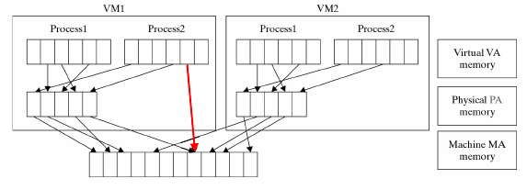
Il monitor usa la TLB per fare questo mapping ( e evitare cosi I due livelli di mapping a ogni accesso )
→ quando il so guest cambia il guest virtual memory il vmm fa l update delle tabelle di shadow map per assicurare il giusto mapping
sfide nnella virtualizzazione con spt:
- traduttore dell indirizzo: il so guest si aspetta un memoria contigua e zero-based ma in realta non e’ cosi, il monitor deve preservare questa illusione
- page table shadowing: l’implementazione di spt e’ difficile ( il monitor deve intercettare le operazioni di paging e costruire copie di PT )
- overheads: 1. uscita e entrata nell virtual machine richiedono tempo, 2. le spt usano tanta memoria host, 3. spts devono essere sincronizzate con le page table del guest

SPT e’ una soluzione software per il manage del mapping
→ esistono soluzioni hardware piu’ efficienti: Second level address translation (SLAT) che traduce indirizzi virtuali in indirizzi di macchina fisica

XEN: ( come caso di studio )
L esempio piu’ notevole della paravirtualizzazione.
Offre al sistema operativo guest una interfaccia virtuale alla quale il sistema operativo guest deve riferirsi per accede alle risorse fisiche. Supporta sia paravirtualizzazione che hardware assisted virtualization ed e’ il fondamento di prodotti di virtualizzazione commerciali( e.g. Oracle VM )
ed di alcuni provider IaaS ( amazon, alibaba ecc )
pro: modello hypervisor sottile, piu scalabile robusto e sicuro di altri hypervisor, flessibile nella gestion e e con overhead basso, in continuo miglioramento; supporta le migrazione live delle vm
contro: performance IO sono ancora una sfida

Architettura:
obbiettivo: costruire un vmm capace di scalare per circa 100 vms che runnano applicazioni e servizi senza alcuna modifica al ABI
Design a microkernel
E posso essere paravirtualizzati:
- disk e network devices
- interrupts e timers
- scheda madre e boot legacy
- istruzioni privilegiate e tabelle delle pagine
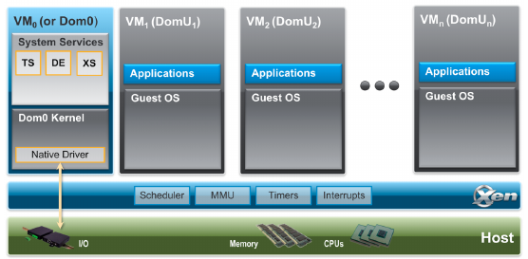
f

l hypervisor ha il compito di fare lo scheduling, gestire la memoria e controllare interrupt e device , e gestire domini ( rappresenta le istanze delle vm che stanno eseguendo il loro sistema operativo e le loro applicazioni ed eseguono sulla cpu virtuale : DomU dominio non privilegiato totalmente isolato dall hw; dom0 control domain ovvero il dominio speciale che si incarica di eseguire il controllo delle funzioni e delle istruzioni privilegiate [ started on boot da XEN, e puo’ accede all hw direttamente funzioni di IO e altre virtual machines ] ) e virtual CPU.

Componenti dom0:
XenStore: spazio di storage delle informazioni condiviso tra I domini gestiti dal demone xenstored, salva anche configurazioni e informazioni di stato
Toolstack: fornisce la gestione del ciclo di vita delle vms ( create, shutdown, pause, migrate)
funzionamento: un utente per creare una vm fornisce un file di configurazione dove descrive la memoria e le cpu da allocare e le configurazioni dei device → toolstack parsa questo file e scrive informazioni in Xenstore → si usano I vantaggi forniti dal dominio dom0 ad esempio per mappare la memoria al guest, per caricare il kernel e il bios virtuale della scheda madre e per inizializzare la comunicazione tra I canali con XenStore

Architettura di xen e gestione del guest os:

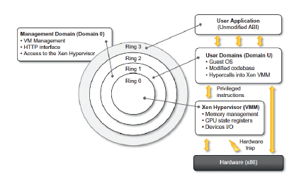
f

Scheduler di Xen:
Xen offre la possibilita’ di scegliere uno scheduler.
Noi consideriamo lo scheduler Credit.
Obbiettivo: essere sicuri che il dominio prenda una giusta decisione riguardo la condivisione della cpu
→ proportional share algorithm: alloca la giusta porzione di cpu in proporzione al carico delle cpu virtuali
- mantenere la cpu occupata → work conserving algorithm : non permettere alla cpu di essere vuota quando c’ee’ il lavoro da fare
- schedulare con poca latenza

Credit scheduler:
supporta entrambi gli algoritmi sopra citati
ad ogni dominio e’ assegnato un weight ( allocazione di cpu per dominio ) e un cap ( limite massimo di cpu che un dominio puo’ usare ) opzionale → lo scheduler trasforma Il carico in una stima per ogni vCpu; ogni volta che una cpu virtuale runs consuma stima ( benzina )
→ per ogni pCPu lo scheduler mantiene una coda di vCPU, prima quelle con credito basso e poi quelle con credito alto, e ovviamente viene scelta la prima
→ automaticamente viene fatto il load balancing delle virtual cpu sulle physical.
Portabilita’ delle vms:
immagine della macchina virtuale: copia della vm che contiene so, data files e applicazioni
Come importare e esportare immagini vm e evitare il vendor lock in?
Open virtualization format ( OVF ) : standard per la distribuzione delle vm e agnostico dalla piattaforma virtuale dove la macchina virtuale e’ specificata in un xml supportato da molti prodotti di virtualizzazione.

Resizing e migration: 2 tecniche per distribuire e gestire ambienti a larga scala:
- resizing dinamico per lo scaling verticale\
- live migration : muovere le vm tra differenti macchine fisiche senza stopparle

Resizing dinamico:
meccanismo a grana fine che rispetta la migrazione o il reboot di una macchina virtuale ( un applicazione sta runnandio nella vm e inizia a consumare molte risorse e inizia a uscire dalla ram e dalla cpu allocate → resize della vm )
pro: piu conveniente e veloce del reboot
contro: non e’ supportata da tutti I prodotti di virtualizzaszione
Le sole cose che possono essere ridimensionate della vm senza spegnerkla o senza riavviarla sono Il numero delle cpu e la memoria

→ resizing cpu: impostare a 1 o 0 il file di sistema che delinea il funzionamento della cpu virtuale
→ resizing di memoria: basato sul meccanismo di gonfiaggio o sgonfiaggio del baloon ( memory ballooon ) , usato da molti hypervisor attraverso il meccanismo:
quando il pallone si sgonfia viene fornita piu memoria alla vm ( non puo eccedere la max memory )
invece quando il pallone si gonfia si ha lo swap delle pagine di memoria su disco.

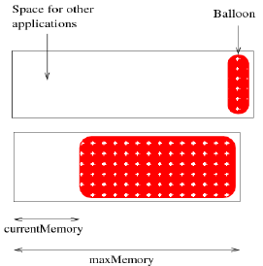
f

Migrazione di una vm:
vantaggi:
- consolidare l’infrastruttura ( risparmiare risorse, creare un sistema distribuito consolidato e unitario )
- flessibilita nel failover ( in caso di guasto essere flessibile per rimpiazzare il dispositivo non piu funzionante )
- bilanciare il carico

svantaggi:
- supporto da parte del vmm
- overhead di migrazione non trascurabile
- migrazione non banale

2 approcci per la migrazione:
- Stop and copy: spegnere la vm sorgente e trasferire la sua immagine all host di destinazione ( tempo di downtime puo’ essere lungo )
- Live migration: la vm sorgente e’ in funzione durante la migrazione ( largamente usata da google )
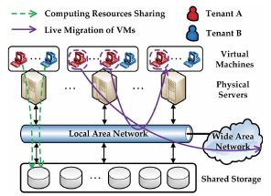

Migrazione Live:
1: fase di setup: si selezione l host di destinazione
→ cosa migrare ? Memoria, storage, connessioni di rete
→ come ? In modo trasparente alle applicazioni sulla vm
Nella migrazione e’ comunque presente downtime dell applicazione

migrazione storage: si usa uno storage condiviso tra host sorgente e destinazione ( e.g. SAN, NAS , file system distribuito ) → se non e’ presente uno storage condiviso il vmm salva tutti I dati in un file di immagine che viene trasferito sull host di destinazione

migrazione connessioni di rete: la vm sorgente ha un indirizzo IP virtuale ( anche MAC ) e il vmm conosce il mapping → se la macchina sorgente e destinazione sono sulla stessa sottorete IP non occorre fare il forwarding ( invio di risposta ARP non richiesta da parte della destinazione per avvisare che l indirizzo Ip e stato spostato in una nuova locazione )

migrazione della memoria ( inclusi registri di cpu e stato dei device driver ):
3 fasi:
pre copy: il vmm copia in modo iterativo le pagine da vm sorgente a vm di destinazione mentre la prima e’ in esecuzione
stop and copy: vm sorgente viene fermata e vengono copiate le pagine dirty stato della cpu e dei device
( tempo di downtime che varia da qualche msec a qualche sec rispetto alle applicazione e banda di rete )
commitmente e reactivation: vm di destinazione carica lo stato e riprende l esecuzione e vm sorgente viene rimossa

Noto come approccio PRE COPY perche la memoria e copiata prima che l esecuzione della vm riprenda a destinazione

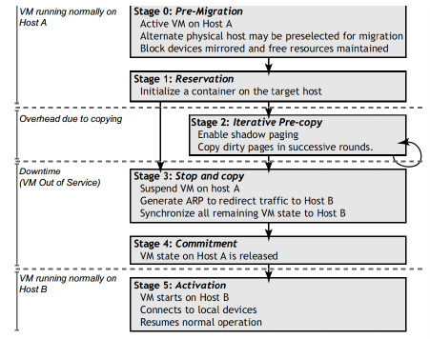
f

svantaggi di pre copy: non puo migrare in maniera trasparente I workload che sono cpu e memory intensive
Ci sono 2 alternative al caso:
- Post copy: muove l esecuzione all host destinatario all inizio del processo di migrazione e poi trasferisce le pagine di memoria in maniera on demand come richiesto dalla vm
- Hybrid: caso speciale di post copy dove e’ preceduto da un stadio di pre copy
idea: un sottoinsieme delle pagine di memoria a cui si accede piu frequentemente sono trasferite prima che l’esecuzione della vm sia switchata alla macchina di destinazione ( riduce il peggioramento delle performance )
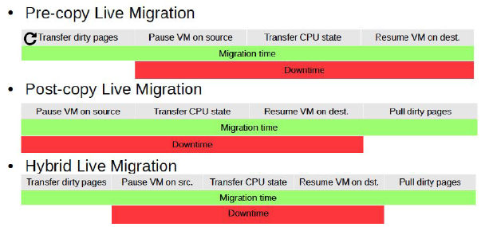
f
Come migrare attraverso una WAN ? Attraverso data center geo distribuiti
obbiettivo: mantenere una connettivita di rete e preservare le connessioni aperte prima e dopo la migrazione
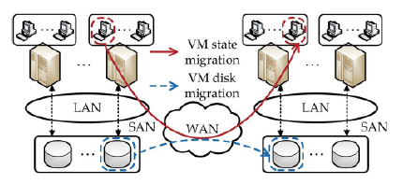
f

Migrazione di storage in WAN:
- shared storage: il problema e’ che il tempo di accesso e’ lento
- on demand fetching: trasferire solo alcuni blocchi alla destinazione e inviare gli altri solo quando sono richiesti → il problema e’ che non funziona se la sorgente crasha
- pre copy/write throttling ( strozzatura ): copiare l immagine del disco nella destinazione mentre la macchina virtuale sta ancora runnando e tenere traccia delle operazioni di scrittura della sorgente e poi applicarle alla destinazione, se il tasso di scrittura e’ troppo veloce si usa lo strozzamento per renderla piu’ lenta in modo tale che la migrazione puo’ procedere.

Migrazione di network in WAN:
- IP tunneling: creare un tunnel ip tra vecchio ip e il nuovo ip e usare il tunnel per inviare tutti I pacchetti che arrivano alla sorgente per il vecchio indirizzo ip
tunnel: connessione tra host sorgente e host destinazione
Quando la migrazione e’ completata viene fatto l update dell entry del dns con il nuovo ip address
e si chiude il tunnel
contro: non funziona se il source crasha
- VPN: creare una astrazione di una rete privata e di uno spazio di indirizzamente condiviso tra piu datacenter
- Software defined networking (SDN): cambiare il piano di controllo, non abbisogna cambiare l ip address → tecnologia per controllare tutti I dispositivi di rete ( switch router e firewall ), ipotesi: agendo da server centralizzato riesce a controllare e smistare il traffico alle diverse macchine virtuali ma le connessioni di rete rimangono le stesse.

Virtualizzazione a livello di SO:
Fino ad ora virtualizzazione a livello di sistema
Permette di eseguire molteplici ambienti di esecuzione tra di loro isolati ma sono all interno dello stesso sistema operativo ( ambienti chiamati container )
Ogni Container ha insieme di processi file system utenti interfacce di rete con indirizzi ip …
I container condividono il kernel dello stesso so

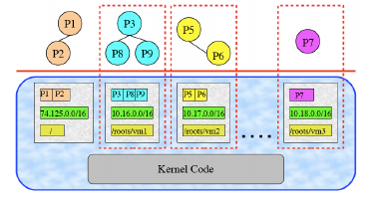
f

Meccanismi offerti da un kernel unix like sono : chroot ( cambiare dir di riferimento per processi in esecuzione ) e cgroups( meccanismo che permette di isolare misurare l utilizzo delle risorse )
namespaces ( isola la vista di un processo per l ambiente operativo )

Vantaggi:
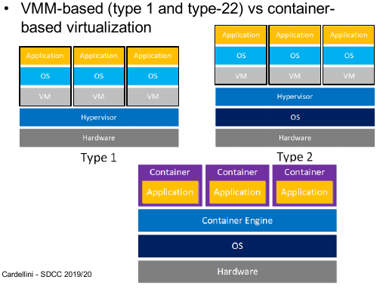
f

rispetto alla virtualizzazione basata su vmm:
1. prestazioni migliori perche un livello in meno di indirezione ( non c’e’ vmm)
2. tempi minimi di startup e shutdown
3. tante istanze su una singola macchina fisica
4. immagine piu’ piccola perche non comprende il kernel del sistema operativo
5. si possono condividere pagine di memoria tra container sulla stessa macchina fisica
6. piu portabile e interoperabile per applicazioni cloud

svantaggi:
1. minor flessibilita’ perche si puo’ utilizzare contemporaneamente un sistema operativo
2. isolamento minore e piu’ vulnerabile ( avendo solo un kernel )
Esempi di prodotti: Docker.

Containers e DevOps:
container forniscono un nuova via per la costruzione condivisione packaging e distrubuzione di app
I container offrono ai sviluppatori di costruire codice in modalita collaborativa condividendo le immagini tra infrastrutture
DevOps: development and operations
Container aiutano I sistemi a spostarsi su un ottica di devops e ci/cd ( continuos integration e continuos deployment )
La metodologia devops serve per collegare la parte di developmente e la parte di operation tramite collaborazione e comunicazione continua
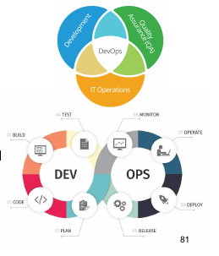
f

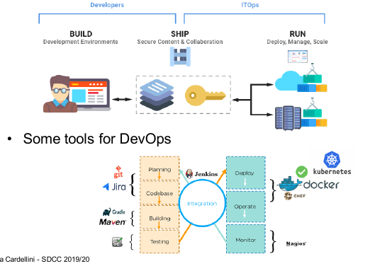
f

Usando I containers: tutte le applicazioni e le dipendenze vengono messe in un singolo package che puo’ essere runnato quasi ovunque e si usano meno risorse di una vm tradizionale
→ I container sono la tecnologia chiave per la computazione serverless e microservizi
Come nell virtual machine anche nei container si puo fare il resizing e la migrazione di container

Migrazione live su container:
come nelle vm si deve salvare lo stato, trasferirlo e ripartire sulla macchina destinazione → piu complicato della migrazione su vm, perche non c e un supporto diretto ma bisogna usare tools addizionali

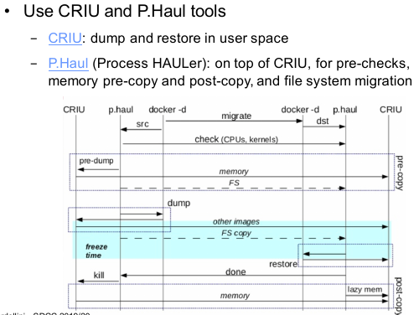
f

Hypervisorse e container nel cloud:
quale virtualizzazione per IaaS?
Se si usa un hypervisor based virtualizatione e’ piu sicura e isolata e flessibile
Se si usa una container based virtualization la distribuzione e’ minore e si riducono I tempi di start up e shutdown

Oss: new trend che combina la sicurezza e l isolamento di virtualizzazione hypervisor con la velocita di un container based virtualization
→ FIRECRACKER ( unikernel on hypervisor )

